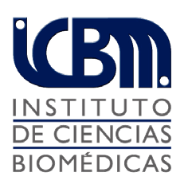UNIVERSIDAD DE CHILE – FACULTAD DE MEDICINA

**INSTITUTO DE CIENCIAS BIOMÉDICAS**

**Prof. Eduardo Cruz-Coke Lassabe**

Santiago, XX de XXX 2024

**Carta Compromiso del Instituto de Ciencias Biomédicas (ICBM) al “Concurso FIA ICBM-HCUCH 2024”**

El Instituto de Ciencias Biomédicas (ICBM) se complace en apoyar la postulación del **Dr.(a)XXXXXX**, en la Convocatoria Concurso **XXXXXX** 2024, como director del proyecto titulado **“XXXXXXXXXX”.**

El Dr.(a) XXXX es Profesor XXXX del Instituto de Ciencias Biomédicas 33h. De ser adjudicado este proyecto, la institución proveerá al Dr. (a) de las instalaciones de laboratorios, equipamiento y ayuda que le permitirán desarrollar el proyecto en dependencias del Instituto.

Dr. Emilio Herrera Videla

Profesor Titular

Director Instituto de Ciencias Biomédicas Facultad de Medicina - Universidad de Chile

C.C.: Archivo, Srta. Marisol Briones, Srta. Gisella Albornoz, Secretaría Unidad Investigación ICBM

Dr. (a) XXXX, Investigador Principal ICBM.

Avenida Independencia 1027 – Comuna de Ind:ependencia C.P. 8389100 – Santiago - Chile Fonos 562-2978 6067 / 562-2978 6331 – Fax: 562-2735 3510 – Email: [icbm@med.uchile.cl](mailto:icbm@med.uchile.cl)